ЛАГОЙСКІ РАЁННЫ  САВЕТ ДЭПУТАТАЎ  РАШЭННЕ |  | ЛОГОЙСКИЙ РАЙОННЫЙ  СОВЕТ ДЕПУТАТОВ  РЕШЕНИЕ

г.Лагойск г.Логойск

23 февраля 2024 г. № 411

Об изменении границ сельских населенных пунктов Беларучского сельсовета Логойского района

На основании абзаца четвертого статьи 14 Закона Республики Беларусь от 5 мая 1998 г. № 154-З «Об административно-территориальном устройстве Республики Беларусь» Логойский районный Совет депутатов РЕШИЛ:
1. Изменить границы сельских населенных пунктов Беларучского сельсовета Логойского района Минской области:
1.1. деревни Алекшицы, включив в ее черту земельные участки общей площадью 0,1756 га, в том числе 0,1075 га земель под древесно-кустарниковой растительностью (насаждениями), 0,0512 га неиспользуемых земель, 0,0169 га земель под дорогами и иными транспортными коммуникациями, исключив из ее черты земельные участки общей площадью 5,3527 га, в том числе 5,2528 га лесных земель,
0,0921 га земель под дорогами и иными транспортными коммуникациями, 0,0003 га неиспользуемых земель, 0,0075 га земель под застройкой, согласно приложению 1;
1.2. деревни Беларучи, включив в ее черту земельные участки общей площадью 6,7140 га, в том числе 0,2529 га земель общего пользования, 0,1412 га земель под дорогами и иными транспортными коммуникациями, 2,3272 га земель под древесно-кустарниковой растительностью (насаждениями), 0,0348 га земель под застройкой, 0,5559 га земель
под застройкой, пахотных земель, 0,2205 га земель под поверхностными водными объектами, 0,0785 га иных земель, 3,1030 га неиспользуемых земель, исключив из ее черты земельный участок площадью 2,3463 га, в том числе 2,3455 га лесных земель, 0,0008 га неиспользуемых земель, согласно приложению 2;
1.3. деревни Вяча, включив в ее черту земельный участок площадью 0,3484 га земель под застройкой, пахотных земель, исключив из ее черты земельные участки общей площадью 3,9584 га, в том числе 3,4668 га пахотных земель, 0,4848 га земель под застройкой, 0,0068 га земель
под дорогами и иными транспортными коммуникациями, согласно приложению 3;
1.4. деревни Закриничье, включив в ее черту земельный участок площадью 1,5565 га, в том числе 0,9574 га луговых земель,
0,0778 га неиспользуемых земель, 0,0030 га лесных земель, 0,0278 га земель под дорогами и иными транспортными коммуникациями, 0,4905 га земель под древесно-кустарниковой растительностью (насаждениями), исключив из ее черты земельные участки общей площадью 7,8091 га, в том числе 1,4957 га лесных земель, 0,2241 га неиспользуемых земель, 0,2254 га земель под дорогами и иными транспортными коммуникациями, 5,4263 га пахотных земель, 0,4376 га земель под древесно-кустарниковой растительностью (насаждениями), согласно приложению 4;
1.5. деревни Корбачевка, исключив из ее черты земельный участок площадью 1,3164 га, в том числе 0,0140 га земель под дорогами и иными транспортными коммуникациями, 0,8432 га земель под древесно-кустарниковой растительностью (насаждениями), 0,4592 га неиспользуемых земель, согласно приложению 5;
1.6. деревни Марковщина, исключив из ее черты земельный участок площадью 0,3484 га земель под застройкой, пахотных земель, согласно приложению 6;
1.7. деревни Ольховец, исключив из ее черты земельные участки общей площадью 3,1111 га, в том числе 2,9145 га пахотных земель,
0,0442 га неиспользуемых земель, 0,0215 га иных земель, 0,1168 га земель под поверхностными водными объектами, 0,0008 га га земель
под застройкой, пахотных земель, 0,0131 га земель под древесно-кустарниковой растительностью (насаждениями), 0,0002 га земель общего пользования, согласно приложению 7;
1.8. деревни Приселки, включив в ее черту земельные участки общей площадью 0,1341 га, в том числе 0,0767 га земель общего пользования, 0,0560 га земель под застройкой, пахотных земель, 0,0014 га земель
под застройкой, исключив из ее черты земельный участок площадью 5,6511 га, в том числе 4,9971 га пахотных земель, 0,0253 га неиспользуемых земель, 0,6283 га земель под древесно-кустарниковой растительностью (насаждениями), 0,0004 га земель под застройкой, пахотных земель, согласно приложению 8;
1.9. деревни Прудище, включив в ее черту земельный участок площадью 0,3039 га, в том числе 0,2956 га земель под застройкой, пахотных земель, 0,0083 га земель под древесно-кустарниковой растительностью (насаждениями), исключив из ее черты земельные участки общей площадью 0,5228 га, в том числе 0,4011 га земель
под древесно-кустарниковой растительностью (насаждениями), 0,0743 га земель под дорогами и иными транспортными коммуникациями, 0,0474 га неиспользуемых земель, согласно приложению 9;
1.10. деревни Семково, включив в ее черту земельные участки общей площадью 0,8507 га, в том числе 0,3605 га пахотных земель, 0,1996 га неиспользуемых земель, 0,0053 га земель под дорогами и иными транспортными коммуникациями, 0,2662 га земель под древесно-кустарниковой растительностью (насаждениями), 0,0191 га земель под поверхностными водными объектами, исключив из ее черты земельный участок площадью 8,4882 га, в том числе 6,4762 га пахотных земель, 2,0120 га земель под древесно-кустарниковой растительностью (насаждениями), согласно приложению 10;
1.11. деревни Тукаловка, исключив из ее черты земельные участки общей площадью 2,4042 га, в том числе 1,7995 га пахотных земель,
0,0816 га земель под дорогами и иными транспортными коммуникациями, 0,3356 га земель под древесно-кустарниковой растительностью (насаждениями), 0,1875 га лесных земель, согласно приложению 11.
2. Логойскому районному исполнительному комитету принять меры по реализации настоящего решения.
3. Настоящее решение вступает в силу после его официального опубликования.

Председатель Л.Н.Муравицкая
Приложение 1
к решению
Логойского районного Совета депутатов
23.02.2024 № 411

ГРАНИЦЫ
территорий, включаемых в черту деревни Алекшицы Беларучского сельсовета Логойского района Минской области, и территорий, исключаемых из черты деревни Алекшицы Беларучского сельсовета Логойского района Минской области

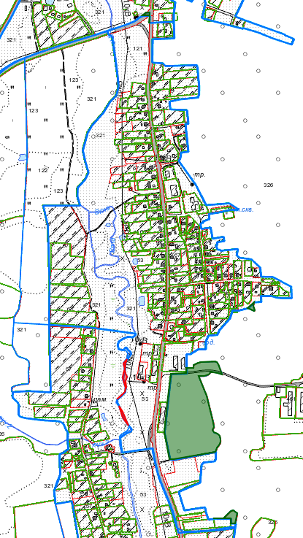

граница населенного пункта

земельный участок, включаемый в границу населенного пункта

земельный участок, исключаемый из границы населенного пункта
Приложение 2
к решению
Логойского районного Совета депутатов
23.02.2024 № 411

ГРАНИЦЫ
территорий, включаемых в черту деревни Беларучи Беларучского сельсовета Логойского района Минской области, и территории, исключаемой из черты деревни Беларучи Беларучского сельсовета Логойского района Минской области
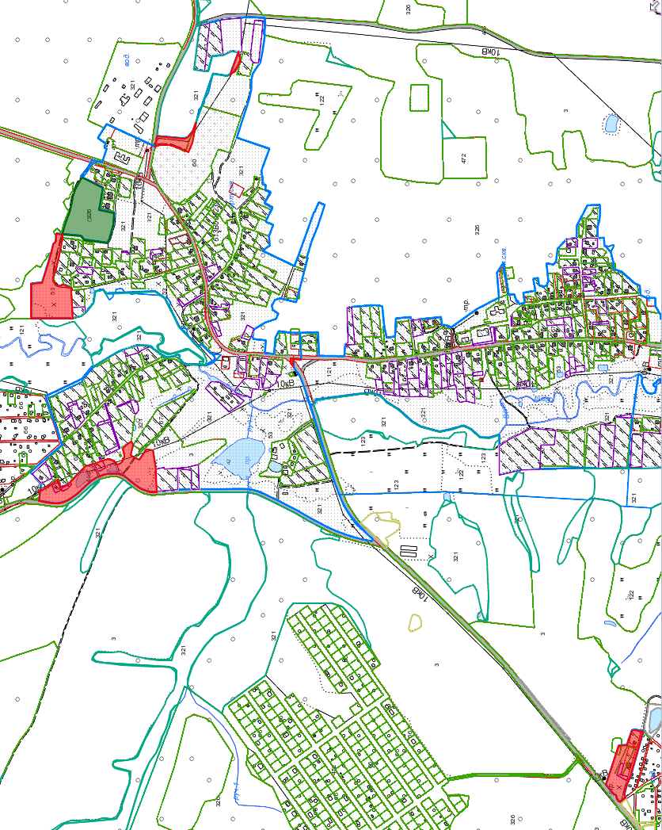

граница населенного пункта

земельный участок, включаемый в границу населенного пункта

земельный участок, исключаемый из границы населенного пункта
Приложение 3
к решению
Логойского районного Совета депутатов
23.02.2024 № 411

ГРАНИЦЫ
территории, включаемой в черту деревни Вяча Беларучского сельсовета Логойского района Минской области, и территорий, исключаемых
из черты деревни Вяча Беларучского сельсовета Логойского района Минской области

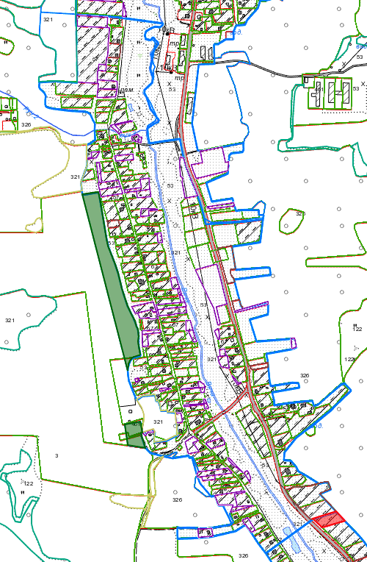

граница населенного пункта

земельный участок, включаемый в границу населенного пункта

земельный участок, исключаемый из границы населенного пункта
Приложение 4
к решению
Логойского районного Совета депутатов
23.02.2024 № 411

ГРАНИЦЫ
территории, включаемой в черту деревни Закриничье Беларучского сельсовета Логойского района Минской области, и территорий, исключаемых из черты деревни Закриничье Беларучского сельсовета Логойского района Минской области

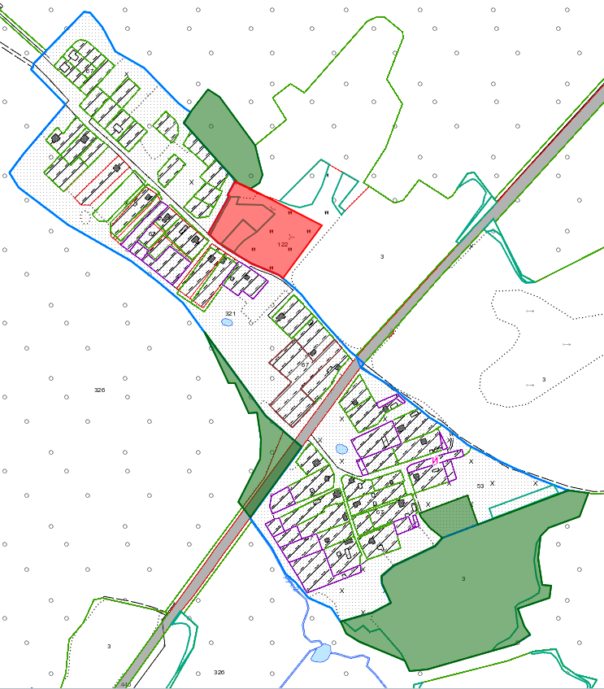

граница населенного пункта

земельный участок, включаемый в границу населенного пункта

земельный участок, исключаемый из границы населенного пункта
Приложение 5
к решению
Логойского районного Совета депутатов
23.02.2024 № 411

ГРАНИЦЫ
территории, исключаемой из черты деревни Корбачевка Беларучского сельсовета Логойского района Минской области

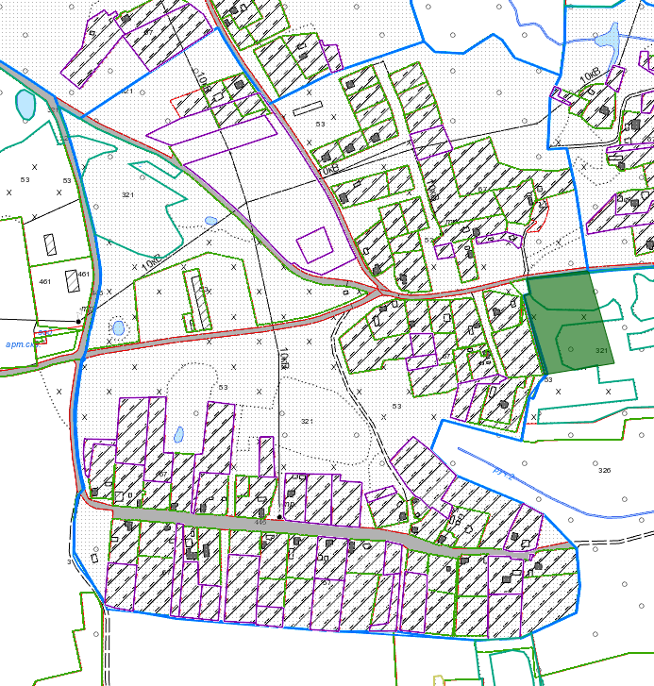

граница населенного пункта

земельный участок, исключаемый из границы населенного пункта
Приложение 6
к решению
Логойского районного Совета депутатов
23.02.2024 № 411

ГРАНИЦЫ
территории, исключаемой из черты деревни Марковщина Беларучского сельсовета Логойского района Минской области

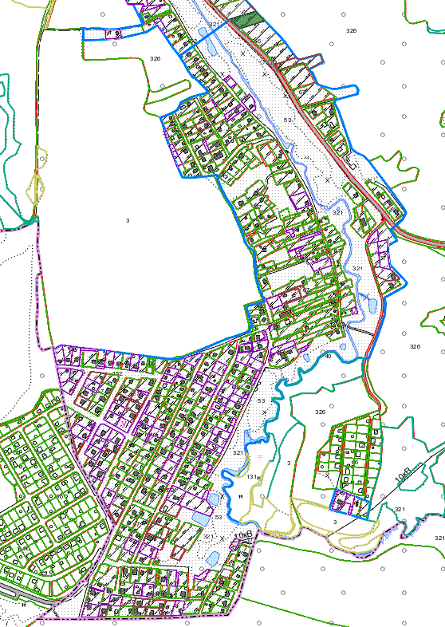

граница населенного пункта

земельный участок, исключаемый из границы населенного пункта
Приложение 7
к решению
Логойского районного Совета депутатов
23.02.2024 № 411

ГРАНИЦЫ
территорий, исключаемых из черты деревни Ольховец Беларучского сельсовета Логойского района Минской области

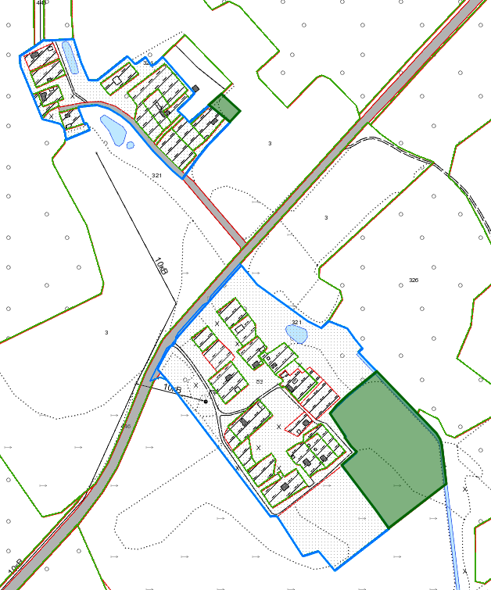

граница населенного пункта

земельный участок, исключаемый из границы населенного пункта
Приложение 8
к решению
Логойского районного Совета депутатов
23.02.2024 № 411

ГРАНИЦЫ
территорий, включаемых в черту деревни Приселки Беларучского сельсовета Логойского района Минской области, и территории, исключаемой из черты деревни Приселки Беларучского сельсовета Логойского района Минской области
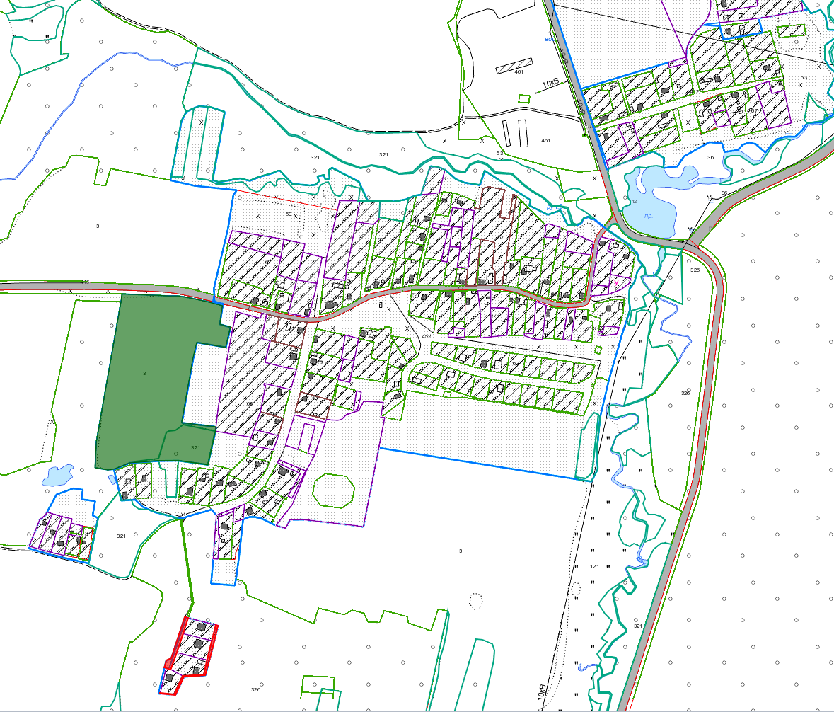

граница населенного пункта

земельный участок, включаемый в границу населенного пункта

земельный участок, исключаемый из границы населенного пункта
Приложение 9
к решению
Логойского районного Совета депутатов
23.02.2024 № 411

ГРАНИЦЫ
территории, включаемой в черту деревни Прудище Беларучского сельсовета Логойского района Минской области, и территорий, исключаемых из черты деревни Прудище Беларучского сельсовета Логойского района Минской области

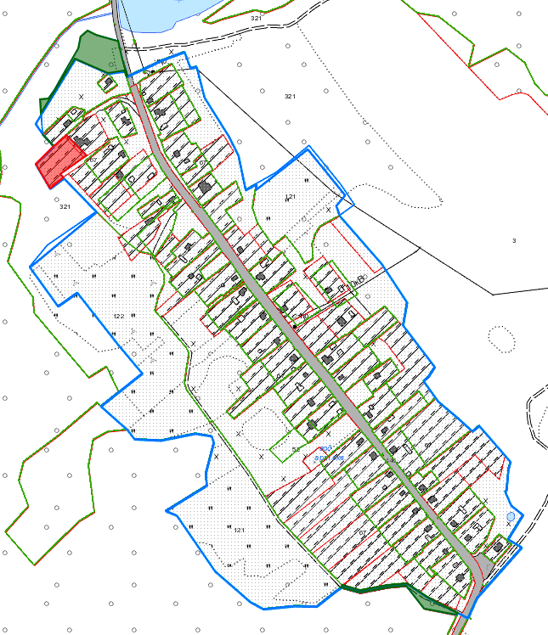

граница населенного пункта

земельный участок, включаемый в границу населенного пункта

земельный участок, исключаемый из границы населенного пункта
Приложение 10
к решению
Логойского районного Совета депутатов
23.02.2024 № 411

ГРАНИЦЫ
территорий, включаемых в черту деревни Семково Беларучского сельсовета Логойского района Минской области, и территории, исключаемой из черты деревни Семково Беларучского сельсовета Логойского района Минской области

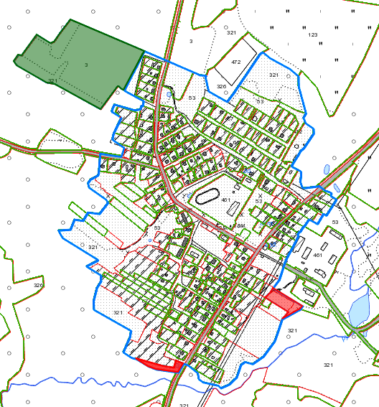

граница населенного пункта

земельный участок, включаемый в границу населенного пункта

земельный участок, исключаемый из границы населенного пункта
Приложение 11
к решению
Логойского районного Совета депутатов
23.02.2024 № 411

ГРАНИЦЫ
территорий, исключаемых из черты деревни Тукаловка Беларучского сельсовета Логойского района Минской области

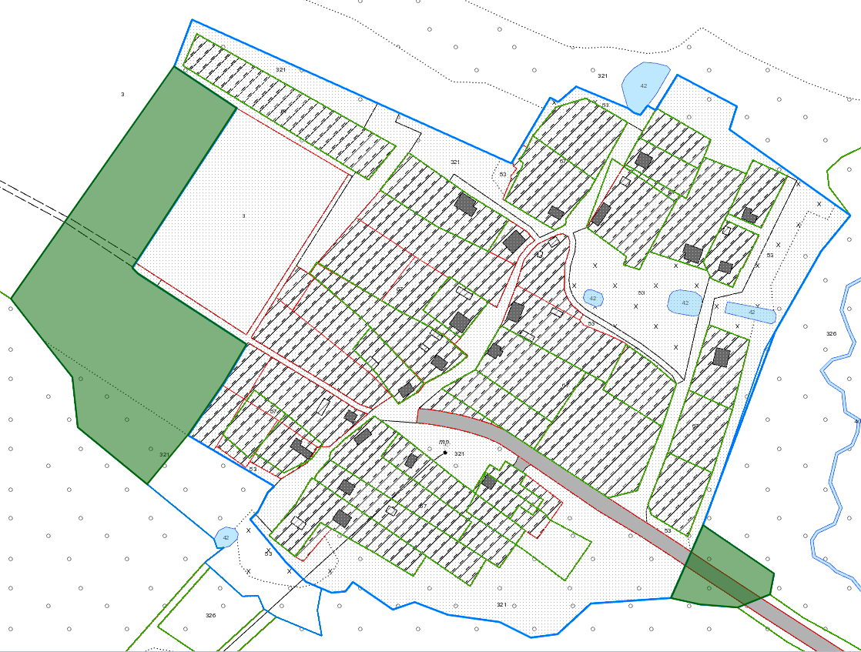

граница населенного пункта

земельный участок, исключаемый из границы населенного пункта

